International Windsurfing Tour 第2戦
OMAEZAKI JAPAN CUP
supported by CHARIS & Co.
大会公示
□大会名称 SPICARE OMAEZAKI JAPAN CUP supported by CHARIS & Co.
（International Windsurfing Tour 第2戦）
□開催日程 2022年3月17日〜21日（木曜日〜月曜日）
□開催場所 静岡県御前崎市ロングビーチ
□特別協賛 株式会社 CHARIS & Co.
□後援 御前崎市/御前崎市観光協会/御前崎市教育委員会/御前崎スポーツ振興プロジェクト(OSP)
□協力 南駿河湾漁業協同組合/Windsurfing Magazine/御前崎スマイルプロジェクト
□共同主催 IWT OMAEZAKI 実行委員会
International Windsurfing Tour
特定非営利活動法人日本ウインドサーフィン協会(JWA)
1.規則 IWT/JWAツアー規定
*3月4日時点で海外選手の入国の際3日ホテル待機以上が入国既定の場合は、IWTクオリファイシリーズの国内戦となり、WINTER CUPとの共同開催とする。
＊国内大会となった場合、2021年度 JWA プロツアーWAVEランキングに加える
（ランキング対象者はJWA プロ登録・年間ランキング会員のみ）
＊国際大会・国内大会の判断日時は（3月5日）となる。
*IWTポイントは非会員にも付与される。

2.広告 各艇は主催団体により提供された広告の表示要求をされる場合がある。
3.競技種 ウェイブ競技（但し、コンディションによってはスーパーセッションの可能性あり。）
PRO Men 32名
Women 16名
Amateur Open 32名
Youth (18 max) 16名
Masters (45-54) 16名
Grand Masters (55+) 16名
4.参加費 Single Division $200 （￥23,000） / Extra Division $50 （￥5,750）
為替 $1 = ￥115 2月7日時点
5.賞金 総額 $10,000
6.エントリー方法 御前崎 渚の交番 へ現金書留で送付、または持ち込み
御前崎 渚の交番
〒437-1621
静岡県御前崎市御前崎1565-2
TEL 0548-23-9927
FAX 0548-23-9937
7.エントリー締め切り 3月8日

8.スケジュール
3/17(木) 8：00 レジストレーション
9：30 開会式＆スキッパーズミーティング
12：00 競技開始
17：00 競技終了予定

3/18(金) 9：00 スキッパーズミーティング
10：00 競技開始
17：00 競技終了予定
3/19(土) 9：00 スキッパーズミーティング
10：00 競技開始
17：00 競技終了予定
3/20(日) 9：00 スキッパーズミーティング
10：00 競技開始
17：00 競技終了予定
3/21(月) 9：00 スキッパーズミーティング
10：00 競技開始
16：00 競技終了予定
16：30 競技が全て終了している場合、表彰式

9.賞 各クラス3位まで表彰。
10 .安全規定 レースコミッティが必要と判断した場合、ライフジャケットの着用を指示される場合がある。
11.大会に関する問い合わせ ＩＷＴ実行委員会事務局 (有)オフィスアビーム内
〒240-0111 神奈川県 三浦郡葉山町 一色 2444‐7
TEL 046-874-9878 FAX 046-874-9891 email: info@officeabeam.co.jp
12、競技エリア
メインゲレンデ御前崎坂下ポイント
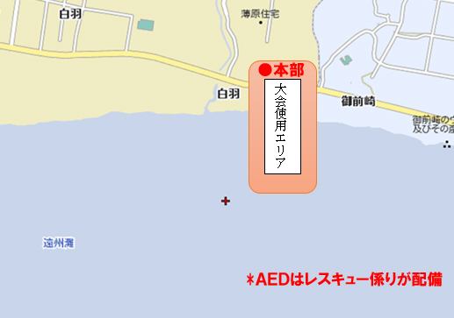
．COVID-19 感染拡大予防ガイドラインの厳守
13.1 日本スポーツ協会、日本セーリング連盟および日本ウインドサーフィン協会の感染 対策に従う事は勿論、参加選手及び本大会に関わる全ての者は、これらの対策および本項を熟読 熟知し、遵守する。
13.2 以下の項目が一つでも当てはまる場合、本大会は大会前、大会中に関わらず中止とする可能性があ る。
・ 行政機関より中止勧告が出された。
・ 大会開催中に COVID-19 と思われる症状を訴える選手が見つかった。
・ 選手、役員が、COVID-19 感染者の濃厚接触者であると確認された。
・ 本大会の開催により、クラスターが発生し得る状況となった
・ その他、社会的に開催が適切で無いと判断されうる場合。
13.3 本大会期間中の選手の健康管理及び安全管理に基づく決定事項は、大会実行委員会が各種情報を収集した 上で、JWA、日本セーリング連盟のガイドラインに従いながら全ての決定を行う。また、大会スタッフによって、 感染対策の 履行が正しく行われているか、また、諸問題が発生していないかが常に確認させる。
13.4 陸上では密になる事を避け、必ずマスクを着用する事。マスクは海上への出艇時直前まで着用し、
帰着したら直 ぐに着用しなければならない。尚、開催地の宿泊先、各種店舗、街中等の会場以外でも
陸上にいる 際はマスクの着 用を義務付けとする。
13.5 大会期間中、検温を実施する。発熱症状の有る選手は、レースへの出場が出来ない場合、地元保健所 等と相談の 上、PCR 検査を実施して貰う事も有る。
13.6 大会終了後 2 週間以内に COVID-19 感染症を発症した場合は、速やかに実行委にその事実と濃厚 接触者の 有無等について報告しなければならない。
13.7 受付、出艇・帰着申告、開会式、閉会式はソーシャルディスタンスの距離を保つ。

